Dans cet exercice, les fonctions programmées vont permettre de reproduire le dogme central de la biologie moléculaire :
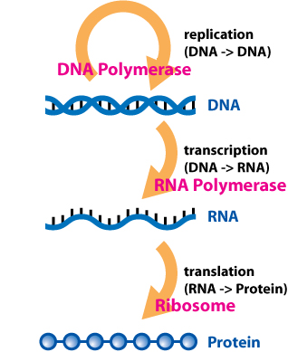
Les molécules représentées dans ce schéma sont :
- l'ADN : support stable et transmissible de l'information génétique. Il est composé des 4 nucléotides suivants (appelés aussi bases) : A = adénine, T = thymine, G = guanine et C = cytosine. Dans les cellules vivantes, l'ADN est sous la forme double brin, c'est-à-dire que 2 séquences ADN se font face. Une séquence est lue de gauche à droite et l'autre de droite à gauche. De plus, les bases complémentaires l'une de l'autre se font face (A et T sont complémentaires, G et C sont complémentaires). Un brin est donc complémentaire et inversé par rapport à l'autre.
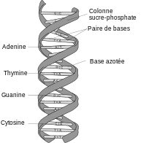
- l'ARN : support temporaire permettant l'expression de l'information génétique. Il est composé des 4 nucléotides suivants : A = adénine, U = uracile, G = guanine et C = cytosine
- les protéines : outils de la cellule (enzymes, transporteurs, etc.). Elles sont composées de 20 acides aminés différents.
Les processus du dogme central de la biologie moléculaire, réalisés par les cellules sont les suivants :
- la transcription : certaines parties spécifiques de l'ADN sont transcrites en ARN. La transcription consiste en l'assemblage de nucléotides ARN en suivant le modèle ADN et en prenant les bases complémentaires à savoir : le A de l'ADN est remplacé par un U dans l'ARN, le T par un A, le G par un C et le C par un G. Il n'y a pas d'inversion lors de la transcription, telle qu'elle est modélisée dans ce TP.
- la traduction : les ARN messagers sont traduits en protéines. Le passage d'une séquence ARN composée de 4 nucléotides à une séquence protéique composée de 20 acides aminés, se fait à l'aide du code génétique. Dans ce code, chaque mot de 3 bases, appelé codon, correspond à un acide aminé. Il est possible de construire 4^3 = 64 codons différents à l'aide des 4 bases. Ce code est donc dégénéré : plusieurs codons correspondent au même acide aminé. Les codons sont lus sans chevauchement, les uns à la suite des autres.
- la réplication : l'ADN de chaque brin d'une double hélice est recopié de telle sorte que deux nouvelles doubles hélices sont produites, identiques à l'unique double hélice qui a servi de modèle.
De simples chaînes de caractères permettent de représenter les séquences biologiques et les fonctions programmées vont reproduire les processus.

Les séquences ADN

Question 1
Réalisez une fonction nommée estADN qui vérifie si la chaîne de caractères passée en paramètre ne contient aucun autre caractère que les quatre bases A, C, G et T. Cette fonction renvoie la valeur True si tel est le cas, et la valeur False dans le cas contraire. De plus, elle renvoie True si la chaîne est vide.
Exemples :
>>> estADN('ATGCGATC')
True
>>> estADN('ACKT')
False
>>> estADN('ACTK')
False
>>> estADN("")
True

Question 2
Il est possible de générer aléatoirement une séquence ADN. La version naïve suppose que les 4 bases ont la même probabilité d'apparaître à une position donnée.
Réalisez une fonction nommée genereADN qui renvoie une séquence ADN générée aléatoirement et dont la taille est passée en paramètre.
Exemple :
>>> genereADN(10)
'ACGCCGACTA'
En python, le module random fournit des outils pour générer des valeurs aléatoires. Ainsi la fonction random.randrange(max_exclu) produit une valeur entière aléatoire N telle que 0 <= N < max_exclu la fonction random.randint(a,b) fournit une valeur entière aléatoire N telle que a <= N <= b.
>>> from random import randrange, randint
>>> randrange(5)
2
>>> randint(0,5)
4

La transcription
Pour rappel, dans l'ADN, les bases A et T sont complémentaires, ainsi que les bases G et C. Pour passer de l'ADN à l'ARN, le A est transformé en U, le T en A, le G en C et le C en G. Il n'y a pas d'inversion.

Question 3
Réalisez une fonction nommée baseComplementaire qui renvoie la base complémentaire de la base passée en paramètre, selon le type de séquence demandé en sortie qui peut être soit 'ADN', soit 'ARN'. Les contraintes d'utilisation de cette fonction sont que le premier paramètre est bien un seul caractère qui est l'une des quatre bases de l'ADN (A, T, G ou C) et le deuxième est la chaîne soit 'ADN', soit 'ARN'.
Exemples :
>>> baseComplementaire('G', 'ADN')
'C'
>>> baseComplementaire('A', 'ARN')
'U'

